Scheda identificativa del cane

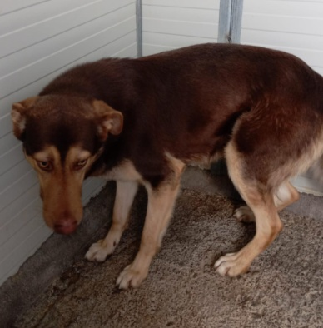

N. prog. del registro carico e scarico | 3668
Microchip n. | 380260044428615
Nome | SN
Razza | METICCIO
Sesso | M
Colore del manto | BIANCO
DATA DI NASCITA | 19/01/2022
Provenienza | BRONTE
Data ingresso in canile | 19/05/2022
Data uscita dal canile
Motivo dell'uscita dal canile
Posizionato nel box n. | (48Q)

Visita Clinica di ingresso in struttura effettuata il 19/05/2022
Il soggetto all’esame obiettivo generale si presenta in buono stato di salute e non presenta sintomi riconducibili a malattie infettive o diffusive.

